¿Cómo te describirías y como te ves a ti mismo? Una persona callada, introvertida y charlatana a la vez, con valor para situaciones adversas y vergüenza en algunos momentos. Persona que varia su pensamiento de acuerdo a como me siento en el momento. Suelo sentir vergüenza en momentos donde una persona normal se desenvolvería. Siento que mi condición física me limita mucho.

¿Qué es lo que te apasiona? Las películas, la música, los videojuegos, la tecnología

¿Cuál es el cambio que podría hacerte feliz? Trabajar de programador

¿Cuáles son tus fortalezas, habilidades y valores? F= Valor, Coraje, Disciplina

H= Programar, escribir, estudiar

V= Etica, Pasion, Amor, Paz

¿Cuál es el propósito de tu vida ahora mismo? Estudiar para poder trabajar

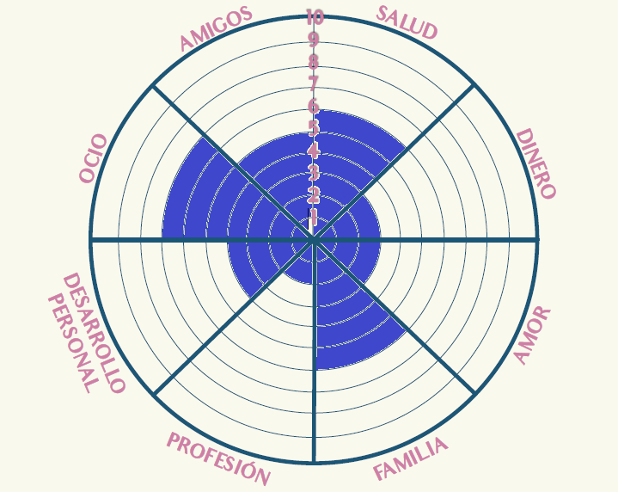

1440 MINUTOS AL DIA:

Tarea= Hacer plan 3 cosas para hacer el próximo dia. Fijar objetivos.

ESPACIO PARA ANOTAR MIS PENSAMIENTOS { debo resolver todos mis conflictos, ya que ellos no me dejan dormir. Si tengo un problema de concentración debo googlear una solución, el acceso a libros es una limitación muy grande.

};

INDAGA TU MIEDO

Una situación de pelea, discusión, o una persona intentando humillarme

¿Qué te asusta de esta situación?¿Que te da temor?

Que esa persona me odie Me da temor no saber como confrontar una situación así.

¿Qué es lo peor que podría suceder?

o se genere una tensión tal que deba tomar medidas drásticas.

¿Qué cosas valiosas sentis que están en riesgo?

La integridad del equipo

¿Cuáles son las condiciones que te hacen pensar que sea posible que eso suceda?

La falta de atención sobre algo puede causar que ese algo se rebele y cause problemas.

¿Te ha pasado algo similar antes? ¿Como lo resolviste?

No pero a mi compañero si. No lo he podido resolver, hasta el dia de hoy no se como resolverlo a menos que tenga un arma

¿Qué podrías hacer para evitar que eso temido ocurra?

Ser mas precavido, mejor tener precaución y quedar como ridiculo que sufrir las consecuencias en el futuro.

¿Qué acciones podrías desarrollar para minimizar el impacto si eso ocurre?¿A quien le podrías pedir ayuda?

Ser mas valiente, tener mejor miedo. Evitar pensar que si discuto estoy equivocado. Le podría pedir ayuda a mi maestra.